- 安徽省2015初中美术（中国传统文化）项目—阜阳师范学院培训班
工作简报
第三期（总三期）
美术学院 编 2015年8月9日

2015年安徽省初中美术（中国传统文化教育）研修班结业
8月9日上午8点半，“安徽省中小学紧缺薄弱学科领域骨干教师高级研修项目—初中美术骨干教师培训班”结业典礼在阜阳师范学院清河校区培训中心隆重举行，继续教育学院院长梁家贵教授、美术学院院长江河教授、副院长曲强教授和培训班生活班主任、学习班主任与参加培训的全体学员出席了典礼。
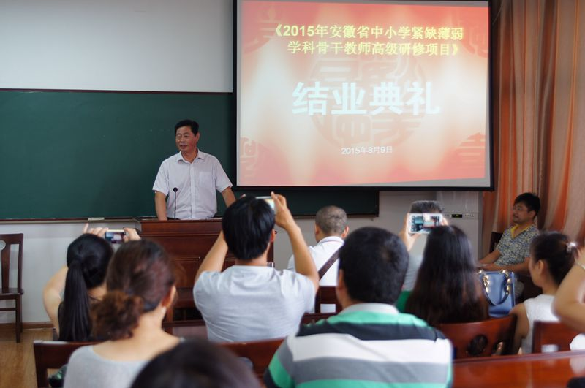
典礼开始，继续教育学院院长梁家贵首先讲话，对主办单位美术学院成功组织好本次培训给予充分肯定，对学员们冒着酷暑认真参与培训活动并顺利结业表示祝贺，同时对学员在接下来网络学习提出具体要求，期望通过继续学习学有所成，起到引领示范作用，也希望与学员发展友谊，保持联系，祝全体学员不断取得学习和工作上的更大成就；江河院长接着发言，满怀喜悦地回顾了十天来的培训历程，对继续教育学院给予培训的大力支持与硬件保障表示谢意，对美术学院管理人员密切合作确保培训进展有序表示肯定，对培训教师在授课中的强烈责任心和深受学员欢迎的高水平教学深表钦佩，尤其是对全体学员按照学习规划认真投入学习与研讨，积极参加各项教学活动并不断学有收获表示赞赏。指出本次培训做到了内容系统、过程严谨、重在结合一线教学实际进行教学引导，尤其是在解析中国传统文化发展的基础上以大量生动案例启发学员，进而使学员们更新观念、运用所学来推进今后的基础美术教学改革。相信通过本次培训，进一步提高学员职业探索能力，为基础美术教育事业更好地贡献出智慧与才华。
生活班主任征马老师在发言中充满激情，介绍了在这一阶段培训中与学员结下的深厚友谊，对学员的生活给予了尽可能周到安排，期望能保持长期联系。学习班主任张金广老师介绍了学院在系统安排并落实好培训学习任务所做出的努力，对学员在学习心得中给予本次培训过程与教师教学中肯及高度评价表示感谢！对今后如何继续进行网络学习做出提示。最后学员代表邵子耀发言，对教师们高水平、系统而实用的教学与生活上的关心深表感谢！认为参加此次培训收获丰厚，不虚此行，这段培训的美好时光一生难忘，表示今后将不断学习，将培训所学运用到教学实践中并带动身边教师，努力取得教学改革的新成就。
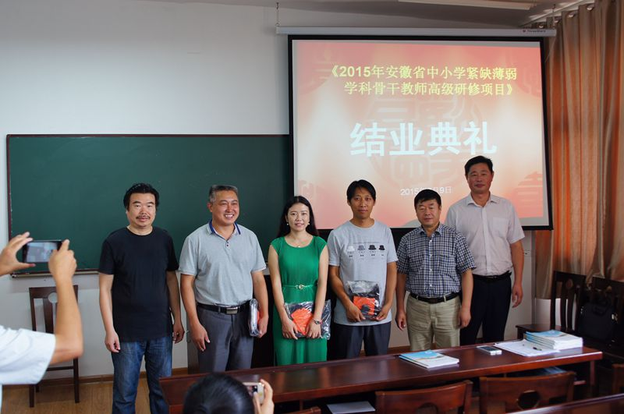
培训结束时，继续教育学院院长梁家贵教授、美术学院院长江河教授、副院长曲强教授、生活班主任与学习班主任一起向三位获评优秀等级的学员颁发奖品。整个典礼即隆重欢快，又充满学员们的依依惜别之情。

报：校“国培计划”项目组，阜阳市教育局，继续教育学院，校领导
抄：各子项目承办学院，校办公室
本期编审：江河

